自动水泵 P100
一、使用须知
1、使用前须接好地线
在电器绝缘电阻不符合要求时，可防止发生触电事故。
为了防止触电，请勿让电源插头沾水。
连接地线时的注意事项。
接地线时应切断电源。
切勿将地线接于煤气管道，否则可能引起爆炸。

2、泵使用中应避免不输水的干运转，因这样会缩短泵的使用寿命，并会带来电机故障。

3、冷天请勿为了防冻而用毛毯将电机或泵头包裹起来，这样可能会造成失火。

4、此泵不得在环境温度超过40℃和低于-10℃的情况下工作，也不得用于输送温度超过40℃的水，因这样做将会缩短泵的使用寿命。

5、注意勿将此泵用于除水之外的其他液体。当用此泵输送如为溶剂苯、酸、汽油等可燃液体和高粘度液体时，可能造成着火和泵的故障，并缩短泵的使用寿命。
6、避免泵放在阳光直照下及淋雨情况下使用，因这样会缩短泵的使用寿命，并造成触电危险。

7、当此泵安装于井中易吸上泥沙时，应采用过滤器。否则会造成叶轮磨损，引起压力、流量下降。
8、允许电压范围为泵额定电压的+-10％，否则会缩短泵的使用寿命。
二、安装前应考虑之点
应尽可能将泵安装于井的上面。但当因环境关系泵必须离开安装时，则泵离开井的最大距离将按吸程而受限制。决定吸程时，应考虑干旱季节。
吸程 m | 吸上管最大水平长度 m
8 | 9
7.5 | 13.5
7 | 18
6.5 | 22.5
6 | 27
三、安装指南
1、机座采用水泥浇灌，即使经过很多年，泵也不会倾斜。

2、应选择便于检查或维修的地方来安装水泵。如因环境条件所限必须在狭窄的地方安装泵时，其必要空间如图所示 。
3、将截止伐安装于泵的输出侧，以便泵的检查和维修。

4、将管子段数减少到最少，以防止漏水或减少水的阻力。
四、泵的操作
1、加入水深少于3M，则应更换回伐中的弹簧。这样做能防止回伐漏水。
但在吸程超过3M时，则不应更换止回伐弹簧，否则会减少流量。
2、使电压220V更换至110V
电源转换器转换方法
泵出厂时是安装于220V位置。在泵操作前应检查一下电源电压。
当泵在110V工作时，请按下法变换器：
- 切断电源，松开螺钉，打开罩壳。
- 放入电源转换器，按指示的电压从220V变至110V。
- 盖上罩壳，紧固螺钉。
3、电源转换器
压住杠杆即可拔出转换器
将它插入电源电压的位置。
五、技术规范
项目 型号 |  |  | P-100 | P-150
电源 |  |  | 110/220V.50HZ | 110/220V.50HZ
输出功率 |  | W | 100 | 150
吸上扬程 |  | m | 最大9 | 最大9
吐出扬程 |  | m | 9 | 10
流量 |  | l/min | 18 | 21
压力开关 | 开 关 | Kg/cm2 | 1.0 | 1.1
压力开关 | 开 关 | Kg/cm2 | 1.6 | 1.8
吸水管 |  | mm(inch) | 20（3/4B） | 20(3/4B)
出水管 |  | Mm(inch) | 20（3/4B） | 20(3/4B)

电测仪实验电测仪使用说明
电测仪实验电测仪是专门为电测仪教学实验自动电测而设计研制的。并可在生产或科研领域中用于测量水压和气压差的测量。
- 规格和技术指标
电测仪尺寸：20*16*8（cm）
传感器尺寸：6.5*5*5.5(cm)
量程：0~100cm水柱
电源：AC220，50HZ
误差：1%
数字面板表：3 1/2位显示
- 操作步骤：
- 安装准备
检查传感器输出与电测仪后板连接良好
传感器上有红色点进水管P1接高压，即电测仪实验测点1，另一进水管P2接低压测点2
2、接通电源，预热10分钟后即可做实验读数
3、排气：为排除压力传感器两引水管中的空气，先将电测仪实验仪的阀12全开全关数次，使电测仪管道和传感器的两引水管充水。在关闭阀12后，先后将传感器上的排气旋转F1和F2打开，使旋孔中出水，使两引水管中的空气排净后，在将F1和F2旋紧
4、读数调零：经排气操作后，关闭阀12的情况下，电测仪管道中充满水但流速为零，此时，测点1和2压差应为零，电测仪数字面板表显示应为零，若不为零，则可旋转电测仪面板上的调零电位器，是显示读数为零。
5、测试：按实验指示书所述实验方法和步骤，测试电测仪管测点1和2的水压差。面板表直接显示压差测试结果，单位为CM水柱。
三、其他
1、传感器封装在有机玻璃方盒中，顶部是引脚，故传感器不能倒置，避免积水使引脚短路。
2、为保证仪器使用的准确度，剧统一规范，应每隔6个月进行一次满程校正。复校正步骤如下：
接通电源，预热10分钟
按前述读数调零步骤，关闭阀12，使数字面板表读数为零。
全开阀12，使流速为最大，用气水多管压差计测量电测仪管最大压差，打开仪器盒，转动调上限电阻R1，使数字面板表读数与用气水多管压差计测试计算值相等。
关闭阀12，若面板表读数不为零，重复2和3至流速为零时读数也为零为止
清除仪器盒中灰尘
- 有红色标注的可调电阻请勿随意转动

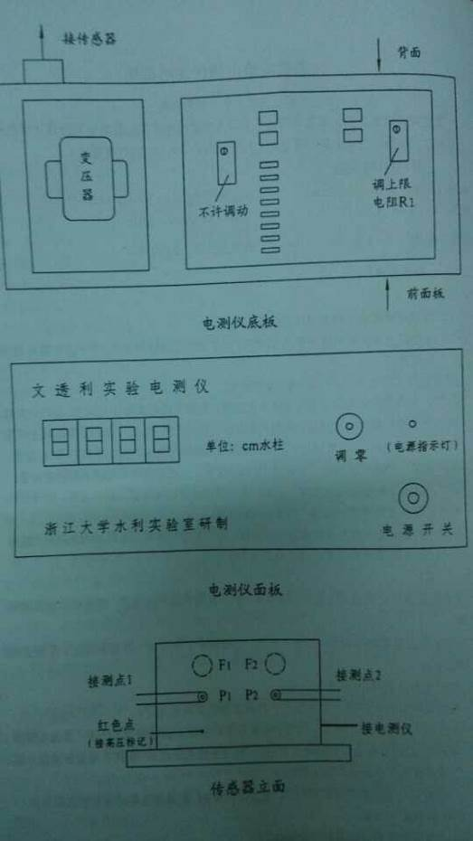

沿程阻力实验电测仪使用说明
沿程阻力实验电测仪是专门为沿程阻力教学实验自动电测，避免水银外溢污染而设计研制的。并可在生产或科研领域中用于测量水压和气压差的测量
- 规格和技术指标
电测仪尺寸：20*16*8（cm）
传感器尺寸：6.5*5*5.5(cm)
量程：0~1000cm水柱
电源：AC220，50HZ
误差：1%
数字面板表：3 1/2位显示
- 操作步骤：
1、安装准备
检查传感器输出与电测仪后板连接良好
传感器上有红色点进水管P1接高压，即接沿程阻力实验仪高压调压筒管嘴（5），另一进水管P2接低压调压筒管嘴（6）
2、测高压差时用电测仪，先将低压差引水管测点1和2用夹子关闭。
3、接通电源，预热10分钟后即可做实验读数
4、排气：为排除压力传感器两引水管中的空气，先将电测仪实验仪的阀12全开全关数次，使电测仪管道和传感器的两引水管充水。在关闭阀12后，先后将传感器上的排气旋转F1和F2打开，使旋孔中出水，使两引水管中的空气排净后，在将F1和F2旋紧
5、读数调零：经排气操作后，关闭阀12的情况下，电测仪管道中充满水但流速为零，此时，测点1和2压差应为零，电测仪数字面板表显示应为零，若不为零，则可旋转电测仪面板上的调零电位器，是显示读数为零。
6、测试：按实验指示书所述实验方法和步骤，测试电测仪管测点1和2的水压差。面板表直接显示压差测试结果，单位为CM水柱。
三、其他
1、传感器封装在有机玻璃方盒中，顶部是引脚，故传感器不能倒置，避免积水使引脚短路。
2、为保证仪器使用的准确度，剧统一规范，应每隔6个月进行一次满程校正。复校正步骤如下：
接通电源，预热10分钟。
1将两条100cm长细测压管分别接在传感器的P1和P2上。
2用洗耳球充水，操作F1和F2排除测压管和传感器中空气。
3将两测压管放在地面A处，调零使读数为“000”。
4将P1高测压管放到离地150cm的B处，P2低测压管仍留在地面上的A处，转动仪器底板上电阻R1，是读数为150V。
5重复3,4.使读数稳定在“000”和“150”。
清除仪器盒中灰尘

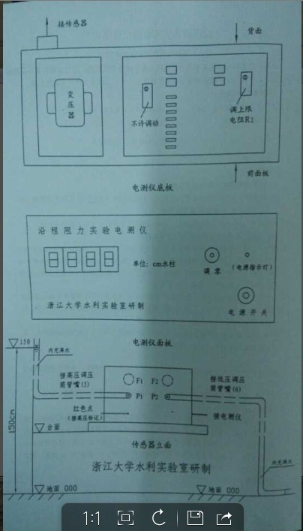

雷诺实验装置使用说明

一、实验目的要求
1．观察层流、紊流的流态及其转捩特征；
2．测定临界雷诺数，掌握圆管流态判别准则；
3．学习古典流体力学中应用无量纲参数进行实验研究的方法，并了解其实用意义。

二、实验装置
实验装置如下图所示：

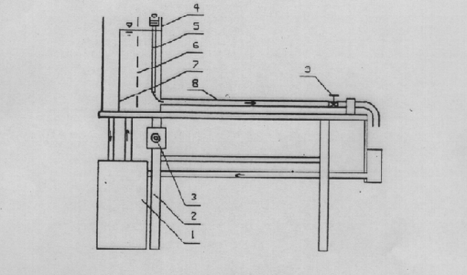
自循环雷诺实验装置图

1 自循环供水器 2 实验台 3 可控硅无级调速器
4 恒压水箱 5 有色水水管 6 稳水隔板
7 溢流板 8 实验管道 9 实验流量调节阀

供水流量由无级调速器调控使恒压水箱4始终保持微溢流的程度，以提高进口前水体稳定度。本恒压水箱还设有多道稳水隔板，可使稳水时间缩短到3～5分钟。有色水经有色水水管5注入实验管道8，可据有色水散开与否判别流态。为防止自循环水污染，有色指示水采用自行消色的专用色水。

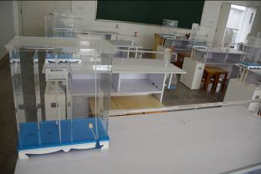

三、实验原理
流体在管道中流动存在两种流动状态，即层流与湍流。从层流过渡到湍流状态称为流动的转捩，管中流态取决于雷诺数的大小，原因在于雷诺数具有十分明确的物理意义即惯性力与粘性力之比。当雷诺数较小时，管中为层流，当雷诺数较大时，管中为湍流。转捩所对应的雷诺数称为临界雷诺数。由于实验过程中水箱中的水位稳定，管径、水的密度与粘性系数不变，因此可用改变管中流速的办法改变雷诺数。

雷诺数 ； K=

四、实验方法与步骤
1．测记实验的有关常数。
2．观察两种流态。
打开开关3使水箱充水至溢流水位。经稳定后，微微开启调节阀9，并注入颜色水于实验管内使颜色水流成一直线。通过颜色水质点的运动观察管内水流的层流流态。然后逐步开大调节阀，通过颜色水直线的变化观察层流转变到紊流的水力特征。待管中出现完全紊流后，再逐步关小调节阀，观察由紊流转变为层流的水力特征。
3．测定下临界雷诺数。
① 将调节阀打开，使管中呈完全紊流。再逐步关小调节阀使流量减小。当流量调节到使颜色水在全管刚呈现出一稳定直线时，即为下临界状态；
② 待管中出现临界状态时，用重量法测定流量；
③ 根据所测流量计算下临界雷诺数，并与公认值(2320)比较。偏离过大，需重测；
④ 重新打开调节阀，使其形成完全紊流，按照上述步骤重复测量不少于三次；
⑤ 同时用水箱中的温度计测记水温，从而求得水的运动粘度。
注意：
a、每调节阀门一次，均需等待稳定几分钟；
b、关小阀门过程中，只许渐小，不许开大；
c、随出水流量减小，应适当调小开关(右旋)，以减小溢流量引发的扰动。
雷诺实验数据及处理
 | 温度T/℃ | 次数 | 流出水的体积V/mL | 时间t/s | 流量/m³.s⁻¹ | 平均流量V_{s}/m³.s⁻¹ | 粘度μ/Pa.s | 密度ρ/kg.m⁻³ | 流速u/m.s⁻¹ | 临界雷诺数Re | 实验现象及流型
层流 | 21 | 1 | 150.0 | 20 | 0.0000075 | 0.000007731 | 0.000981 | 997.991 | 0.024608538 | 500.6952 | 红色细流呈直线状
层流 | 21 | 2 | 157.5 | 20 | 0.000007875
层流 | 21 | 3 | 200.0 | 25 | 0.000008
层流 | 21 | 4 | 192.0 | 25 | 0.00000768
层流 | 21 | 5 | 190.0 | 25 | 0.0000076
过渡态 | 21 | 1 | 760.0 | 20 | 0.000038 | 0.0000353 | 0.000981 | 997.991 | 0.112363392 | 2286.191 | 直线状红色细流开始波动，层流开始转变
过渡态 | 21 | 2 | 750.0 | 20 | 0.0000375
过渡态 | 21 | 3 | 760.0 | 20 | 0.000038
过渡态 | 21 | 4 | 785.0 | 25 | 0.0000314
过渡态 | 21 | 5 | 790.0 | 25 | 0.0000316
湍流 | 21 | 1 |  |  |  | 0.0000667 | 0.000981 | 997.991 | 0.212312698 | 4319.799 | 红色细流呈烟雾状，流型开始转变为湍流
*4．测定上临界雷诺数。
逐渐开启调节阀，使管中水流由层流过渡到紊流，当色水线刚开始散开时，即为上临界状态，测定上临界雷诺数l一2次。
5．收拾实验台，整理数据。
五、实验报告要求
1． 简要写出实验原理和实验步骤，画出实验装置。
2． 记录、计算有关常数。
实验装置台号No： 4
管径（cm ）d = 1.37cm
水温 （ ）t = 16
运动粘度 （ cm²／s） ν = 0.01123
计算常数（s／cm³） K = 83.554
3． 整理、记录计算表并实测临界雷诺数。
注：颜色水形态指稳定直线，稳定略弯曲，直线摆动，直线抖动，断续，完全散开等。

六、实验分析与讨论
1．流态判据为何采用无量纲参数，而不采用临界流速?
因为流态不仅与流速有关还和特征尺寸、密度粘性系数有关
- 为何认为上临界雷诺数无实际意义，而采用下临界雷诺数作为层流与湍流的判据?实测下临界雷诺数为多少？
上临界雷诺数不稳定,变化范围大12000~40000,下临界雷诺数比较稳定,约为2320。工程中一般采用2320做为层流、紊流的分界

3．雷诺实验得出的圆管流动下临界雷诺数为2320，而目前有些教科书中介绍采用的下临界雷诺数是2000，原因何在?
因为下临界雷诺数受截面影响，不同的截面下临界雷诺数不同圆管最大，其他的较小所以统一采用2000

伯努利方程实验仪使用说明

一、目的和要求
    - 验证不可压缩流体的定常流动的总流Bernoulli方程（能量方程），加深对流动过程
中能量损失的了解；
2．掌握流速、流量、压强等流动参量的实验测量技能。
二、实验原理
在实验管路中沿管内水流方向取n个过水断面。运用不可压缩流体的定常流动的总流Bernoulli方程，可以列出进口附近断面（1）至另一缓变流断面（i）的Bernoulli方程：
$z_{1}+\frac{p_{1}}{γ}+\frac{α_{1}v_{1}^{2}}{2g}=z_{i}+\frac{p_{i}}{γ}+\frac{α_{i}v_{i}^{2}}{2g}+h_{w_{1−i}}$
其中i=2,3,4,……，n；取$α_{1}=α_{2}=⋯⋯=α_{n}=1$。
选好基准面，从断面处已设置的静压测管中读出测管水头$z+\frac{p}{γ}$的值；通过测量管路的流量，计算出各断面的平均流速$v$和$\frac{{αv}^{2}}{2g}$的值，最后即可得到各断面的总水头$z+\frac{p}{γ}+\frac{{αv}^{2}}{2g}$的值。验装置装置图实验装置如图一所示。
三、实验装置
1．实装置图
实验装置如图一所示：
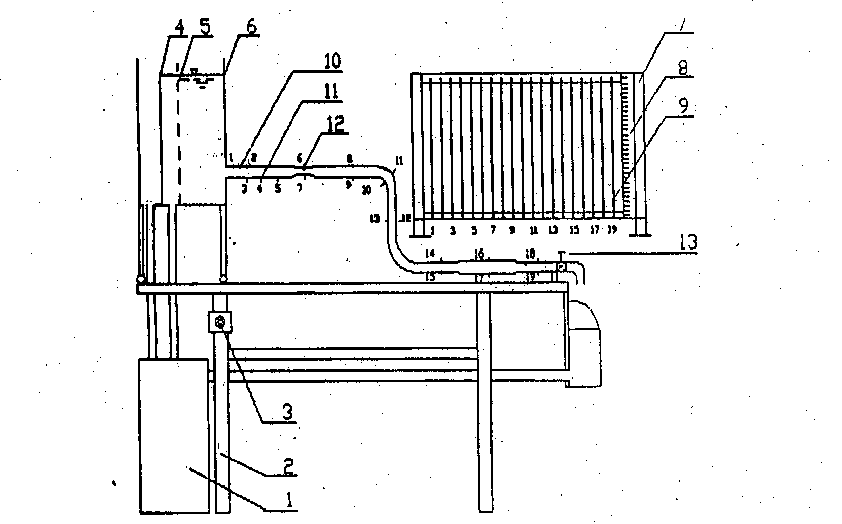
图一 自循环Bernoulli方程实验装置
1自循环供水器；2实验台；3可控硅无级调速器；4溢流板；5稳水孔板；6恒压水源；7测压计；8滑动测量尺；9测压管；10实验管道；11测压点；毕托管；13实验流量调节阀

2．装置使用说明
a．打开调速器3可向水箱6进水；
b．溢流板4使水箱6水位恒定，孔板5使水箱6水面静止；
c．直角玻璃弯管是测总水头的Pitot管，一根直管是测静压水头；
d．测量尺8可在测压计7上滑动，以便读出测压管9的各管液面高度；
e．阀13调节流量，另备量筒、秒表用体积时间法测流量。
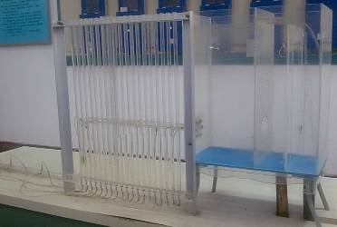
四、实验步骤
- 熟悉实验设备，了解测压管的布置情况；
2．调速器开关3供水，待水箱6溢流后，关闭阀13，检查所有测压管9的液面是否平齐。如不平，则查明故障原因（如连通管阻塞、漏气或夹气泡等），并加以排除，直至调平；
3．打开阀13，待测压管9的液面完全静止后，观察测量测压管的液面高度，并记录在表2；
4．调节阀13的开度，待流量稳定后，测量并记录各测压管液面的高度（Pitot管供演示用，不必测记读数），同时测记此时的管道流量；
5．改变流量2次，重复上述测量。其中一次阀门13开至使19号测管液面接近量尺8的0点。
五、实验结果记录与分析
- 有关常数记入表1。
表1 常数记录表格
测点编号 |  | 1 |  | 2  3 |  | 4 |  | 5 |  | 6  7 |  | 8  9 |  | 10  11 |  | 12  12 |  | 14  15 |  | 16  17 |  | 18  19
管径 (cm)
两点间距 (cm)
- 测量流量和$(z+\frac{p}{γ})$并记入表2。

表2 实验记录表格 (基准面选在标尺的零点上)
Z＋p/γ (cm) |  |  |  |  |  |  |  |  |  |  |  |  |  | Q
测点编号 |  | 2 | 3 | 4 | 5 | 7 | 9 | 10 | 11 | 13 | 15 | 17 | 19 | cm³/s
实验次数 | 1
实验次数 | 2
实验次数 | 3

- 计算速度水头和总水头，填入表3和表4。
表3 速度水头计算表格
管径d  (mm) | Q= (cm³/s) |  |  | Q= (cm³/s) |  |  |  | Q= (cm³/s)
管径d  (mm) | A  (cm³) | V  (cm/s) | V²/2g  (cm) |  | A  (cm³) | V  (cm/s) | V²/2g  (cm) | A  (cm³) | V  (cm/s) | V²/2g  (cm)

表4 总水头计算表格
Z+ p/γ+v²/2g (cm) |  |  |  |  |  |  |  |  |  |  | Q
测点  编号 |  | 2  3 | 4 | 5 | 7 | 9 | 13 | 15 | 17 | 19 |  | (cm³/s)
实验次数 | 1
实验次数 | 2
实验次数 | 3

4．轴向尺寸参见图二，并将上述结果中最大流量下的总水头线和测压管水头线（静水头线）绘在图2上。
六、结果分析及讨论
1．沿管长方向，总水头线的变化趋势如何？静水头线的变化趋势与总水头线的有何不同？简要说明原因。
2．水箱水位恒定，流量增加，静水头线发生哪些变化？简要说明原因。
3．利用测点2、3和10、11的测压管读数说明，是或不是缓变流断面的压强分布规律。
4．考虑截面速度分布，试分析由Pitot管测得的总水头线与计算绘制的总水头线存在差异的原因。
七、参考资料
- 《流体力学实验》王英 谢晓晴 李海英主编 中南大学出版社
- 《流体力学实验计数》陈克诚 浙江大学出版社
- 《实验流体力学》朱仁庆 杨松林 杨大明编著 国防工业出版社
- 《应用流体力学实验》毛根海 高等教育出版社
- 《奇妙的运动流体力学科学》毛根海 浙江大学出版社

